Уважаемые, родители!

Наша первая рекомендация будет направлена на развитие артикуляционной моторики и правильного выполнения артикуляционной гимнастики в домашних условиях.

Картотека артикуляционной гимнастики.  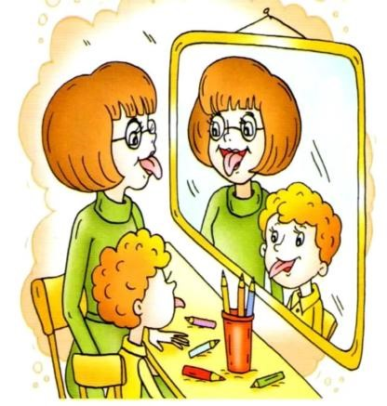 | Артикуляционной гимнастикой называют специальные упражнения для тренировки подвижности, ловкости языка, губ, щёк, уздечки, переключаемости определенных положений языка и губ, необходимых для произнесения требуемого звука.  Артикуляционную гимнастику необходимо выполнять сидя (перед зеркалом), ежедневно по 3-5 минут. Взрослый должен показать ребенку, как правильно выполнять все упражнения. Обязательно проконтролируйте правильность выполнения задания. Выполняя упражнения для языка, используйте ладонь своей руки, имитируя движения языка. Сначала упражнения выполняются в медленном темпе со временем переходя к более быстрому.
Упражнение «Быстрая змейка»  (3 – 7 лет)  Цель: развитие умения делать язык узким  и подвижным.  Описание. Последовательность выполнения представлена в стихах.  Язык в змейку превращается,  Упражнение начинается.  Вот вперёд стремится змейка,  Повторить за ней сумей-ка:  То бросается вперёд, То скорей назад ползёт. Вновь движенья повторяются,  Игра в змейку продолжается…  (Движения языком вперед  изо рта, затем обратно в рот)  Язык змейкой извивается, Вправо, влево продвигается….  (Движение языком из стороны в сторону)→ | Змейка всюду побывала, А теперь она устала.  Уползает змейка в норку,  Чтоб немножко отдохнуть.  (Язык убрать в рот)  Отдохнула – снова в путь. Змейка снова извивается,  К бугорочкам поднимается,  Вправо, влево продвигается. (Движения языком вправо, влево по верхним бугоркам – альвеолам)  Всё отлично получается!  Змейке нравится играть  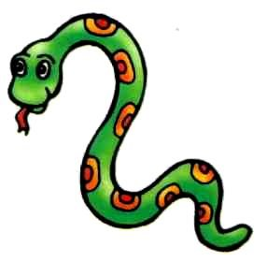  И движения выполнять.  Станет язычок стараться – Звуки будут получаться.

Упражнение «Лягушки улыбаются»  (3 – 7 лет)  Цель: развитие умения делать оскал зубов. Описание. Зубы сомкнуты. Губы в улыбке, верхние и нижние резцы видны.  Тянуть губы прямо к ушкам очень нравится лягушкам.  Улыбаются, смеются, а глаза у них, как блюдца.  Как веселые лягушки тянем губки  прямо к ушкам.  Потянули – перестали.  И нисколько не устали.  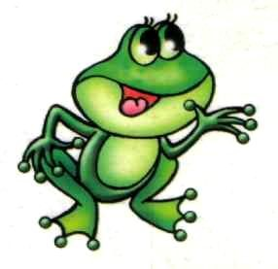 | Упражнение «Хоботок»  (3 – 7 лет)  Цель: укрепление круговой мышцы рта, развитие умения вытягивать вперед округленные губы  Описание. Зубы сомкнуты. Губы округлены и вытянуты вперед, как при звуке у.  Подражаю я слону: Губы хоботком тяну…  Даже если я устану,  Их тянуть не перестану.  Буду долго так держать,  Свои губы укреплять.  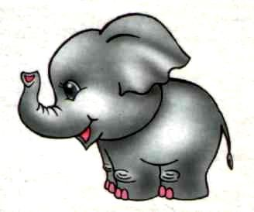  Слон свой длинный хоботок  Далеко тянул вперед.  Покажи-ка нам, дружок,  Как тянулся хоботок.
Упражнение «Слоненок – лягушка»  (3 – 7 лет)  Цель: развитие умения четко переключаться с одного движения губ на другое (оскал – трубочка).  Описание. Последовательность выполнения представлена в стихах.  Свои губы прямо к ушкам  Растяну я, как лягушка.  А теперь слоненок я,  Хоботок есть у меня.  А сейчас я дудочка,  Дудочка-побудочка.  Мне понравилось играть,  Повторю-ка все опять.  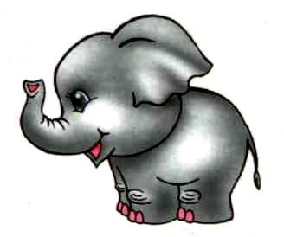 | Упражнение «Лопаточка»  (3 – 7 лет)  Цель: развитие умения, расслабив мышцы языка, удерживать его широким.  Описание. Приоткрыть рот, улыбнуться. Широкий, расслабленный язык положить на нижнюю губу. Удерживать в таком положении 5-10 секунд.  Язык лопаткой положи  И под счет его держи:  Раз – два – три – четыре – пять! Язык надо расслаблять.  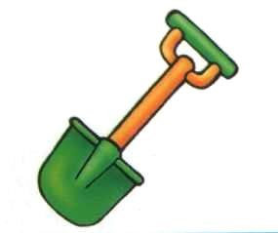  Язык широкий, гладкий  получается лопатка.  И при этом я считаю:  раз,два,три,четыре,пять  Язык широкий положи  И спокойно подержи.  Язык надо расслаблять  И под счет его держать:  Раз, два, три, четыре, пять!  Язык можно убирать.

Упражнение «Чашечка»  (4 – 7 лет)  Цель: развитие умения делать язык широким, приподнимая края языка и  удерживая форму чашечки  Описание. Рот открыт. Губы в улыбке. Язык высунут. Боковые края и кончик языка подняты, средняя часть спинки языка опущена. В таком положении язык удерживать под счет от 1 до 5-10.  Следить, чтобы губы не натягивались на зубы, нижняя челюсть была неподвижна.  Язык широкий положи,  А края приподними.  Получилась чашка,  Кругленькая чашка.  В рот её мы занесем  И бока к зубам прижмем.  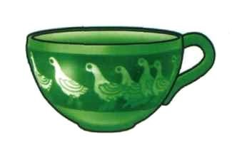  Мы чаек горячий Будем пить на даче.  Чашечку мы держим  Крепче, крепче, крепче. | Упражнение «Чищу зубы»  (3 – 7 лет)  Цель: развитие умения удерживать кончик языка за нижними и верхними зубами, делать круговые движения языком.  Описание. Улыбнуться, показать зубы. Приоткрыть рот и кончиком языка «почистить» сначала нижние, а потом верхние зубы, делая движения из стороны в сторону.  Чищу зубы чисто, чисто  И снаружи, и внутри;  Я хочу, чтобы всегда  Были белые они.  Чищу зубы,  Чищу зубы  И снаружи…  И внутри…  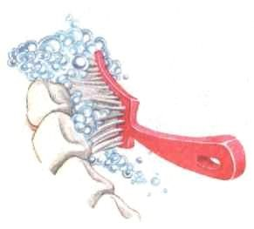  Не болели,  Не темнели,  Не желтели чтоб они.

Упражнение «Качели»  (3 – 7 лет)  Цель: укрепление мышцы языка, развитие подвижности и гибкости кончика языка, умение им управлять.  Описание. 1) Положить широкий язык на нижнюю губу и подержать под счет «раз». Поднять язык на верхнюю губу и подержать под счет «два». Повторить ещё и ещё раз.  2) Положить широкий язык за нижние зубы.  Поднять язык за верхние зубы.  Нижняя челюсть не должна двигаться, нижняя | Упражнение «Лошадка»  (3 – 7 лет)  Цель: укрепление мышцы языка, отработка умения поднимать язык вверх.  Описание. Улыбнуться, приоткрыть рот, прижать широкий язык всей плоскостью к нёбу (язык присасывается) и со щелчком оторвается.  Щелканье должно быть четким, непохожим на чмоканье. Работает только язык, нижняя челюсть и губы остаются неподвижными.  Я – лошадка Серый Бок!  Цок-цок-цок-цок.  Я копытцем постучу,  Цок-цок-цок-цок  Если хочешь – прокачу!  Цок-цок-цок-цок.  Посмотри, как я красива:  Цок-цок-цок-цок.  Хороши и хвост, и грива.  Цок-цок-цок-цок.  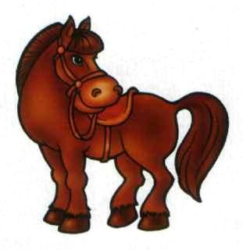  Я – лошадка  Серый Бок!  Цок-цок-цок-цок.
губа не должна «подсаживать» язык вверх.

Эх, раз! Еще раз!
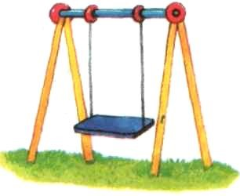
Мы качаемся сейчас.
Вверх, вниз мы летим,
Тормозить мы не хотим.

На качелях я качаюсь,
Вверх – вниз, вверх – вниз.
И всё выше поднимаюсь,
А потом – вниз ….

Упражнение «Дятел»  (5 – 7 лет)  Цель: развитие мышцы кончика языка, отработка подъем кончика языка вверх и умение делать кончик языка напряженным.  Описание. Улыбнуться, открыть рот пошире. Постучать кончиком языка о нёбо за верхними зубами, отчётливо произнося твёрдый звук [д-д-д]. Делать удары медленно, постепенно убыстряя темп.  Следить, чтобы нижняя челюсть не двигалась, язык не сужался.  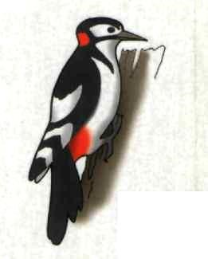  Я по дереву стучу  (д-д-д),  Червяка добыть хочу  (д-д-д),  Хоть и скрылся  под корой (д-д-д),  Все равно он будет  мой (д-д-д). | Упражнение «Грибок».  (5 – 7 лет)  Цель: отрабатывание подъема языка, растягивая подъязычную уздечку  Описание. Улыбнуться, приоткрыть рот и, прижав (приклеить) широкий язык всей плоскостью к нёбу, открыть рот пошире (под счет от 1 до 5-10).  Следить, чтобы боковые края языка были одинаково плотно прижаты к нёбу (ни одна половина не должна провисать), чтобы губы не натягивались на зубы.  Вырос гриб большой в лесу, В садик гриб я принесу. Раз, два, три, четыре, пять - Гриб мне надо удержать.  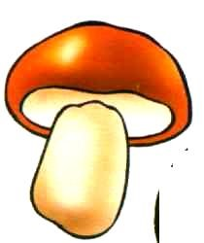  На лесной опушке,  Где жила кукушка,  Вырос гриб волнушка -  Шляпка на макушке.  Наша Даша в лес пошла,  Наша Даша гриб нашла. Вот и нет волнушки  На лесной опушке.
Упражнение «Иголочка».  (3 – 7 лет)  Цель: развитие умения делать язык узким, напрягая его мышцы.  Описание. Рот приоткрыть, губы растянуть в улыбке. Высунуть изо рта узкий, напряженный язык. Удерживать 5-10 секунд.  Следить, чтобы кончик языка не загибался.  Я иголку острую  Для шитья готовлю.  Крепко я ее держу,  Никого не уколю.  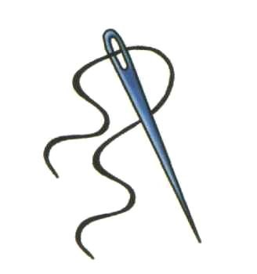  Язык в иголку превращаю, Напрягаю и сужаю. Острый кончик потяну, До пяти считать начну.  Раз, два, три, четыре, пять!  Иголку я могу держать.  Я иголкой острой шью,  Никого не уколю.  Я иголочку втыкаю,  Ей руками помогаю. | Упражнение «Лопаточка – Иголочка»  (4 – 7 лет)  Цель: развитие умения четко переключаться с одного движения языка на другое (узкий – широкий)  Описание.. Чередование положений языка: широкий – узкий. Упражнение выполняется ритмично под счет (сначала в медленном темпе,  Язык «лопаточкой» лежит  И нисколько не дрожит.  Язык «иголочкой» потом  И потянем острием.

Упражнение «Маляр»  (3 – 7 лет)  Цель: отрабатывание подъема языка вверх и его подвижность.  Описание. Улыбнуться, открыть рот, поднять язык к бугоркам – альвеолам. Водить, поглаживая кончиком языка, как кисточкой, по нёбу вперёд-назад.  Следить, чтобы кончик языка не высовывался изо рта, а губы и нижняя челюсть не двигалась.  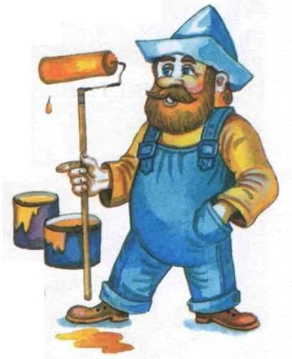  Красить потолок пора,  Пригласили маляра. Челюсть ниже опускаем,  Язык к нёбу поднимаем, Поведём вперёд назад –  Наш маляр работе рад! | Упражнение «Часики».  (3 – 7 лет)  Цель: развитие подвижность языка, укрепляя его мышцы, и закрепление пространственной ориентировки правой, левой сторон.  Описание. Открыть рот, слегка улыбнуться. Высунуть узкий язык. Тянуть его попеременно, то вправо, то влево. Упражнение выполняется сначала в медленном, а затем в умеренном темпе, с фиксацией положения языка. Следить, чтобы язык не облизывал губы.  Мой веселый язычок, Словно маятник часов:  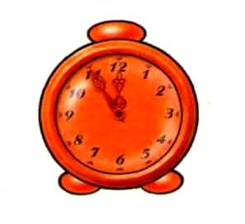  Вправо - влево, вправо – влево Он всегда ходить готов.  Влево – вправо,  влево – вправо.  Мой язык скользит лукаво:  Словно маятник часов, Покачаться он готов.
Упражнение «Змейка»  (3 – 7 лет)  Цель: отрабатывание умения делать язык узким.  Описание. Рот приоткрыть, губы растянуть в улыбке. Высунуть изо рта узкий, напряженный язык. Удерживать 5-10 секунд. Следить, чтобы кончик языка не загибался.  Змейка по лесу ползла,  Язычок свой убрала. Повстречала вдруг бобра И ужалила со зла.  Снизу змейка проползала  И язык всем показала. Потом в ротик убрала  Под скамейку уползла. | Упражнение «Барабан».  (5 – 7 лет)  Цель: отрабатывание подъем языка, умение делать кончик языка напряженным и подвижным.  Описание. Улыбнуться, открыть рот пошире. Широким кончиком языка постучать за верхними зубами, многократно и отчетливо произнося звук д-д-д. Произносить медленно, постепенно темп убыстрять.  Следить, чтобы нижняя челюсть не двигалась, язык не сужался.  В барабан мы бьем Нашим язычком.  Громкий, громкий  звук,  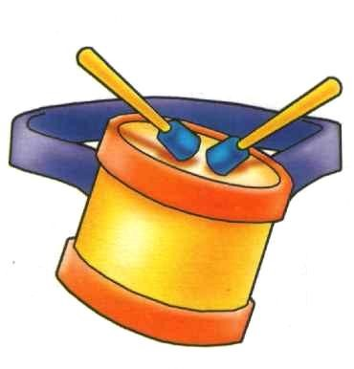  Слышен звонкий стук  Барабанщик очень занят, д-д, д-д-д, Барабанщик барабанит: д-д, д-д-д,  Бей, руками помогай: д-д, д-д-д.  Ритм ногами отбивай: д-д, д-д-д,  Учись играть на барабане: д-д, д-д-д,  Твой язык послушным станет: д-д, д-д-д, Язык, кверху поднимайся: д-д, д-д-д,  Смотри – с ритма не сбивайся: д-д, д-д-д.

Упражнение «Заборчик».  (3 – 7 лет)  Цель: развитие подвижности круговой мышцы рта и удерживание губ в улыбке.  Описание. Зубы сомкнуты. Губы в улыбке, верхние и нижние резцы видны.  Из зубов заборчик строй –  Ровный, белый, не косой. Рубки широко открой,  Чтоб заборчик видеть свой.  Зубы ровно мы смыкаем  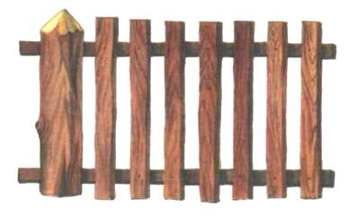  И заборчик получаем…  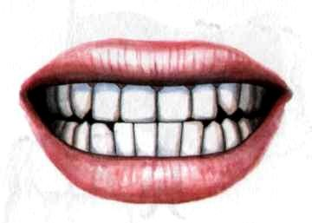А сейчас раздвинем губы –  Посчитаем наши зубы. | Упражнение «Трубочка»  (3 – 7 лет)  Цель: развитие подвижности круговой мышцы рта, умения вытягивать вперед округленные губы  Описание. Зубы сомкнуты. Губы округлены и вытянуты вперед, как при звуке у.  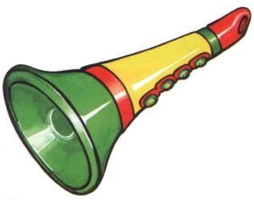  Подражаю я слону:  Губы хоботком тяну.  И на трубочку похожи, Подудеть в нее мы можем:  Ду-ду-ду, ду-ду-ду!  Губы сложим в трубочку –  На дудочку похоже.  Подудеть на дудочке  Без дудочки мы можем:  Ду, ду, ду-ду-ду!
Упражнение  «Накажу непослушный язык»  (3 – 7 лет)  Цель: развитие умения расслаблять мышцы языка, удерживать его широко распластанным.  Описание. Немного приоткрыть рот, спокойно положить язык на нижнюю губу и, пошлепывая его губами, произносить звуки  пя-пя-пя. Похлопать язык губами несколько раз на одном выдохе, затем удержать широкий язык в спокойном положении при открытом рте под счет 1-10.  Следить, чтобы нижняя губа не подворачивалась и не натягивалась на нижние зубы. Боковые края языка касаются углов рта.  На губу язык клади,  «Пя-пя-пя» произноси,  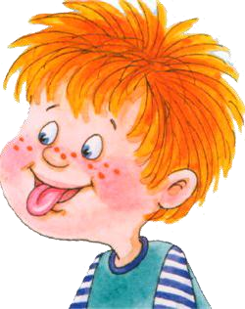  Мышцы расслабляются…  Лопатка получается…  Ты под счет ее держи…  До пять… до десяти…  Провинился язычок, Ничего сказать не смог. Мы его похлопаем,  Губками пошлепаем. | Упражнение «Язык – силач»  (3 – 7 лет)  Цель: развитие умения удерживать широкий кончик языка за нижними зубами, укрепление мышц языка, напрягая и расслабляя их.  Описание. Слегка улыбнуться, приоткрыть рот. Опустить широкий кончик языка к нижним передним зубам и упирать язык в зубы.  Язычок у нас силач –  В зубы упирается,  Сильно напрягается,  Горкой выгибается.  Силачу пора на отдых.  Чтобы смог он полежать,  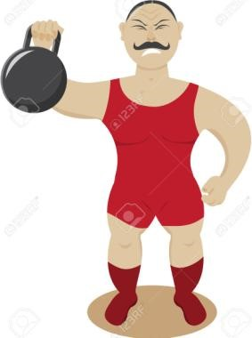  Мышцы будем  расслаблять.

Упражнение «Вкусное варенье»  (3 – 7 лет)  Цель: отрабатывание движения широкой передней части языка вверх и положение языка, близкое к форме чашечки.  Описание. Слегка приоткрыть рот. Улыбнуться. Широким передним краем языка облизать верхнюю губу, делая движение языком сверху вниз, затем втянуть язык в рот.  Следить, чтобы язык не сужался. Губы не натягивались на зубы, нижняя челюсть должна быть неподвижной.  Ох, и вкусное варенье!  Жаль, осталось на губе.  Язычок я подниму  И остатки оближу.  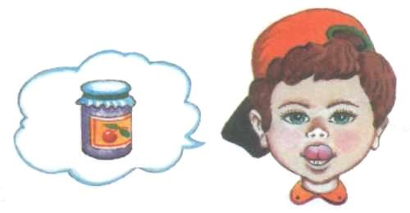 | Упражнение «Гармошка»  (5 – 7 лет)  Цель: развитие мышц языка, растягивая подъязычную связку, закреплять умение подъема языка.  Описание. Улыбнуться, приоткрыть рот, присосать язык к нёбу. Не отпуская язык, закрывать и открывать рот.  К нёбу язычок прижми,  Челюсть ниже опусти.  Рот открой, потом прикрой,  Гармонист ты неплохой.  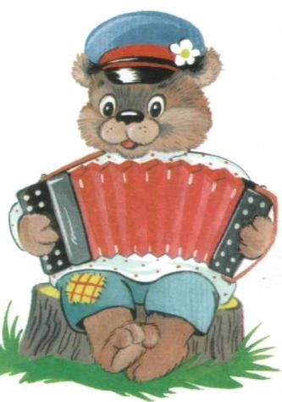На гармошке мы играем,  Рот пошире открываем,  Челюсть вверх, челюсть вниз  Ты, смотри, не ошибись.

Удачи, успехов и удовольствия в совместной деятельности с ребенком!

